TÀI LIỆU HƯỚNG DẪN SỬ DỤNG
HƯỚNG DẪN CẤP THẺ BHYT CHO TRẺ DƯỚI 6 TUỔI

Đăng nhập và hoàn thiện thông tin
Đơn vị nhập tên đăng nhập được cấp bởi nhà cũng cấp dịch vụ I-VAN EFY Việt Nam và chọn “Đăng nhập”.
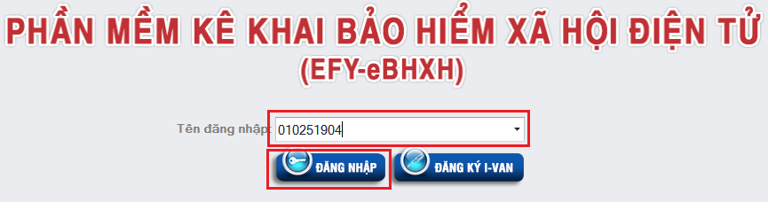
1. Nhập tên đăng nhập
2. Chọn “Đăng nhập”

Để phục vụ cho quá trình kê khai, phần mềm có thể yêu cầu đơn vị bổ sung thông tin (nếu thông tin chưa đầy đủ). Đơn vị cần cập nhật đầy đủ các thông tin theo bảng, các trường có dấu sao đỏ (*) là bắt buộc. Bảng thông tin đơn vị như sau:
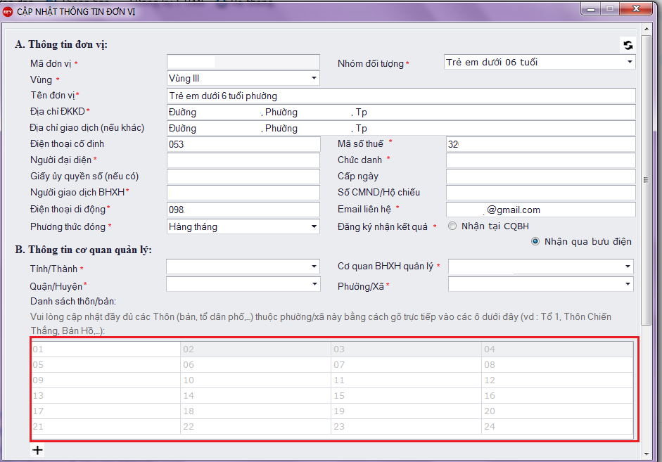
Liệt kê danh sách thôn, bản, tổ,…thuộc phường/xã đã chọn
Lưu ý: chọn đúng Nhóm đối tượng là Trẻ em dưới 06 tuổi
Lưu ý: Đơn vị phải nhập đầy đủ danh sách thôn/bản (thôn, bản, tổ dân phố…) thuộc phường/xã đã chọn để phục vụ kê khai.

Các bước thực hiện kê khai
Phần mềm có các chức năng: kê khai, quản trị, hướng dẫn, thông báo, đăng ký I-VAN (khi đơn vị chưa kích hoạt dịch vụ I-VAN) và hệ thống.
Để bắt đầu đơn vị chọn “Kê khai”

Lập tờ khai
Trong phần “Kê khai” bao gồm 3 thủ tục => Đơn vị chọn “Cấp thẻ BHYT cho trẻ em dưới 6 tuổi” => Chọn “Lập tờ khai” để kê tờ khai.
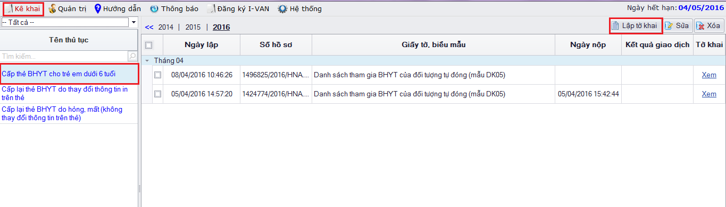
1. Chọn “Kê khai” để bắt đầu
2. Chọn thủ tục “Cấp thẻ BHYT cho trẻ em dưới 6 tuổi”
3. Chọn “Lập tờ khai” để bắt đầu lập tờ khai.

Nhập thông tin
Đơn vị có thể nhập trực tiếp thông tin của trẻ trên phần mềm vào biểu mẫu.
Lưu ý: nhập đầy đủ, chính xác thông tin theo từng cột.
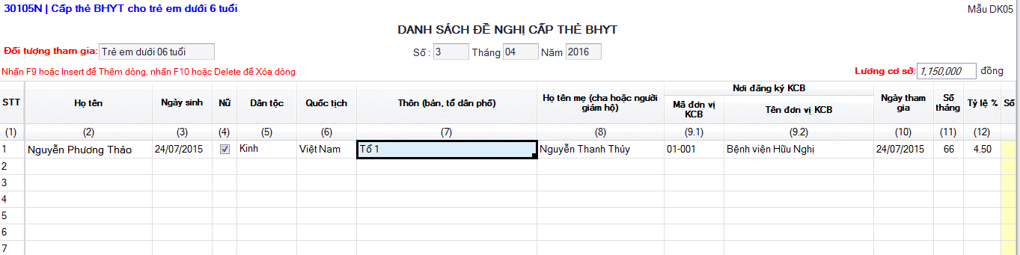
Danh sách thôn bản là danh sách trong phần thông tin đơn vị. Nếu cần nhập thêm hoặc cần sửa thì vào mục Quản trị -> Thay đổi thông tin.

Ngoài ra, đơn vị có thể lấy file mẫu để điền và nạp vào phần mềm theo các bước sau:
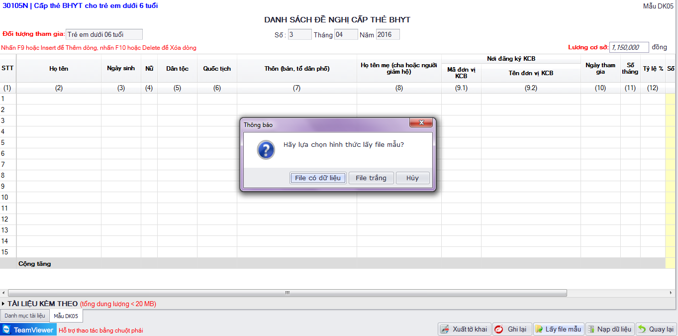
2. Chọn “File có dữ liệu” có dữ liệu đang kê khai hoặc “File trắng”

1. Chọn “Lấy file mẫu” để xuất file excel biểu mẫu
3. Chọn “Nạp dữ liệu” để nạp file đã có dữ liệu lên phần mềm

Lưu ý: đơn vị lưu và đóng hết các cửa sổ các file xuất ra từ phần mềm trước khi nạp dữ liệu.

Ghi, xuất và nộp tờ khai
Đơn vị sử dụng các nút chức năng:
- Chức năng “Ghi lại” để lưu tờ khai đang làm trong trường hợp chưa muốn nộp ngay;
- Chức năng “Xuất tờ khai” để xuất file tờ khai đã khai xong
1. Chọn “Ghi lại” để lưu tờ khai

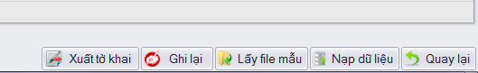
2. Chọn “Xuất tờ khai” để xuất file tờ khai nộp cho cơ quan BHXH

- Khi đơn vị “Xuất tờ khai”, phần mềm sẽ hỏi đơn vị chọn nộphồ sơ điện tử hay nộp hồ sơ giấy, đơn vị chọn “Nộp hồ sơ điện tử”
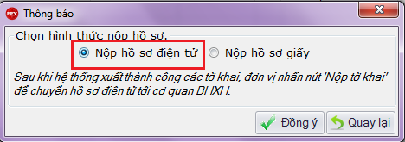
- Thông tin, biểu mẫu tờ khai đã xuất như bảng sau:
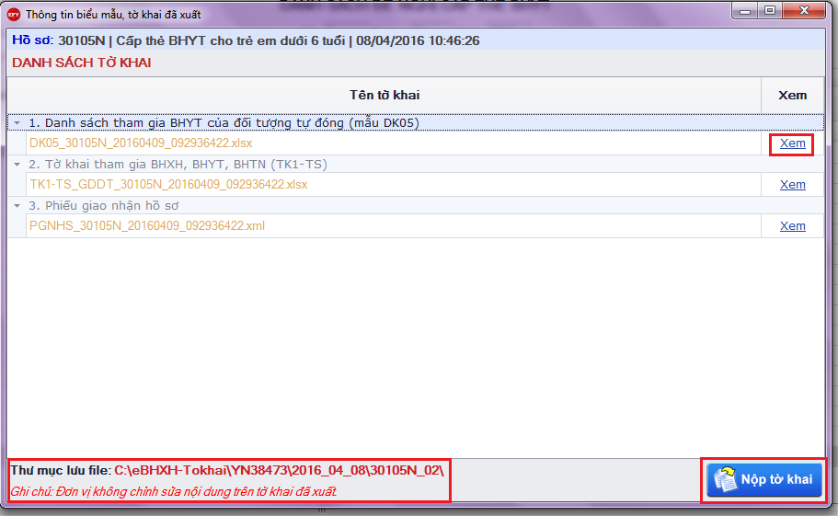
Chọn “Xem” để xem tờ khai đã lập

Tờ khai được lưu theo đường dẫn này

Chọn “Nộp tờ khai” để nộp lên cơ quan BHXH

- Đơn vị kết nối thiết bị (token) chứng thư số, nhập mã pin để ký số và nộp tờ khai

Kết thúc!

